[上海市第十人民医院论文因图像重复惹争议](https://mp.weixin.qq.com/s?__biz=MzkzNTc5NDgwMw==&mid=2247494351&idx=1&sn=502a85e812fb08abd2a97c7ea82ecc36)

急先锋[先锋科研](javascript:void(0);)2025-04-09 10:03:00浙江

**点击上方蓝字关注先锋科研**



文 | 急先锋

**论文信息**

近日，《Oncotarget》期刊2016年发表的题为"miR-194 inhibits the proliferation, invasion, migration, and enhances the chemosensitivity of non-small cell lung cancer cells by targeting forkhead box A1 protein"的研究论文被评论人指出存在数据问题。该研究由Xuchao Zhu , Dan Li , Fei Yu , Chengyou Jia , Jing Xie , Yushui Ma , Suyun Fan , Haidong Cai , Qiong Luo , Zhongwei Lv（通讯作者，副院长） , Lihong Fan（通讯作者，党委书记）共同完成，通讯作者Lihong Fan单位为上海市第十人民医院呼吸科，通讯作者Zhongwei Lv单位为上海市第十人民医院核医学科。

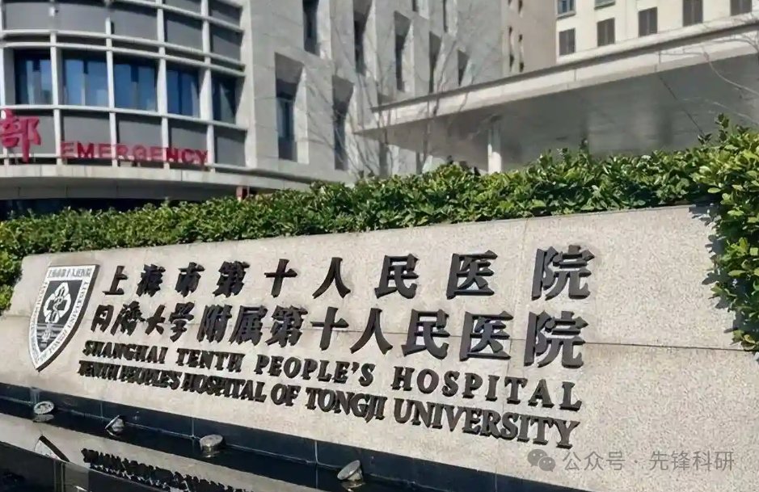

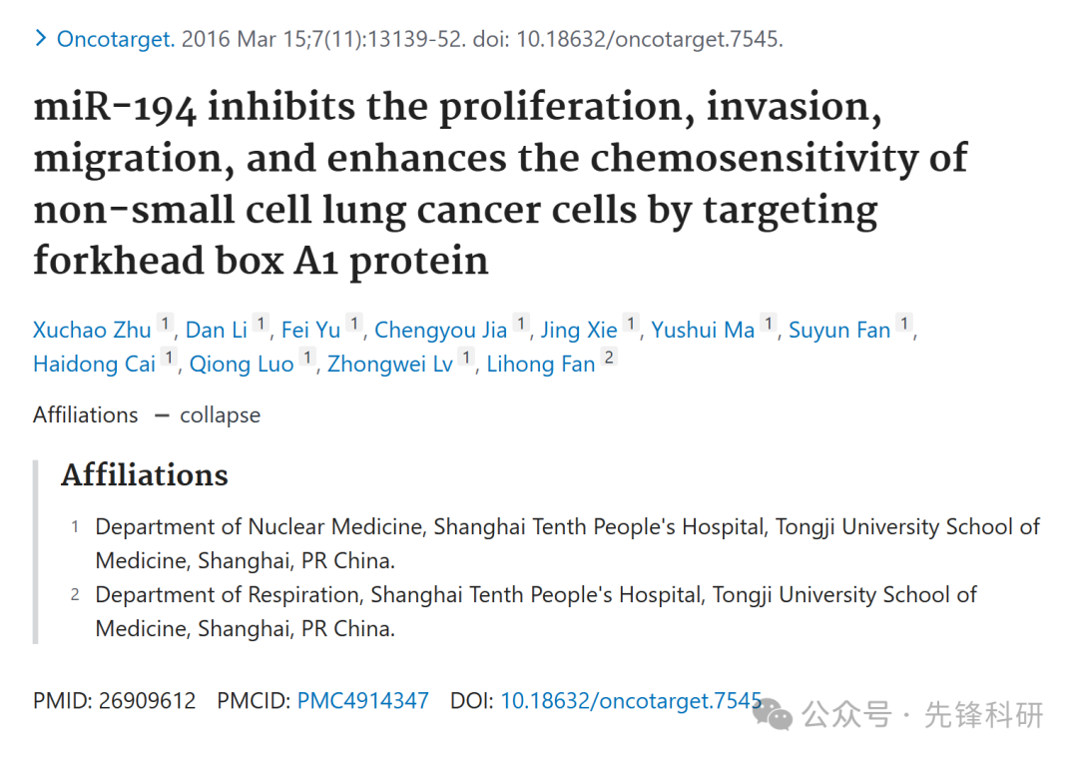

**质疑信息**

2025年4月评论人Caprella acanthifera指出本文存在多处重复：

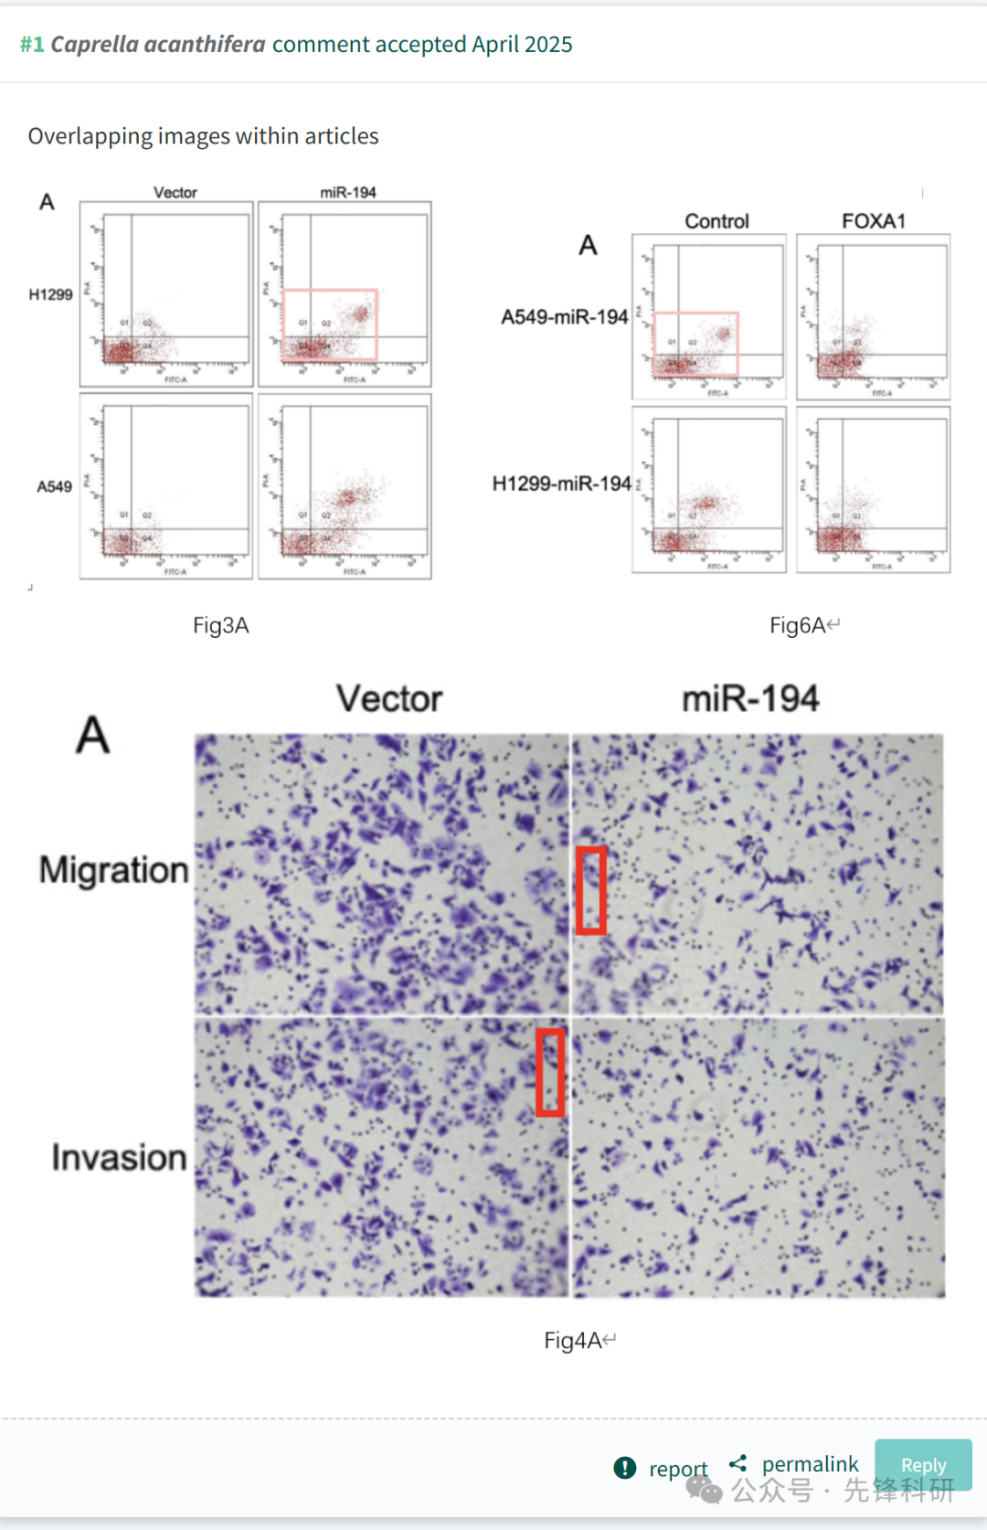

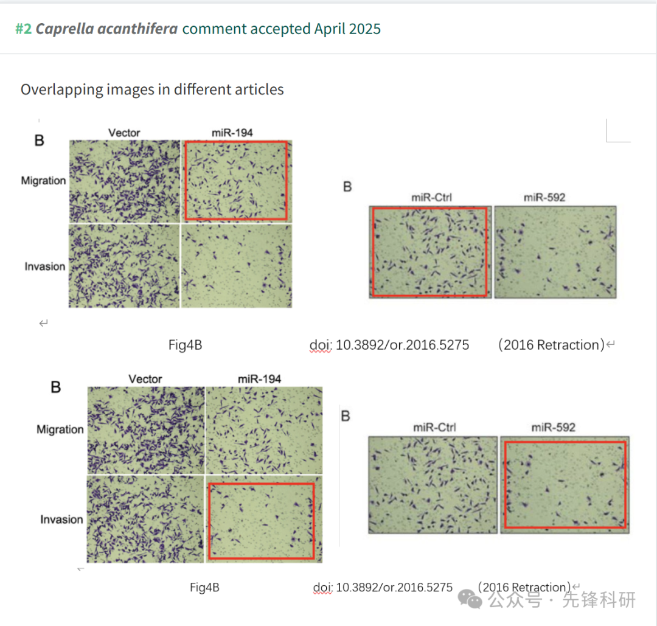

**参考链接：**

https://pubpeer.com/publications/467DC912D54204DDBA5BA421690C8F

**END**



**免责申明**

本文中的所有信息均源自学术网站及已公开资料。我们虽努力确保信息的准确性与完整性，但无法对此做出绝对保证。若发现任何纰漏或不实之处，请及时联系公众号后台，以便进行更正或删除。